
化学教研组信息交流

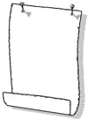
- 2013年我校高考成绩再创新高
- 化学组成员集体召开教研活动
- 2013年度青年教师基本功竞赛成绩揭晓
- 新高三化学备课组积极备战
2013年
06 月
速 览
报

2013年高考喜报

1、我校文理科共有7位学生进入全省前100名，他们是汪一凡、蔡伟谦、
方洪、钱茹、邵嶷、蒋宁、张之译。其中6人裸考达清华北大线。

2、理科400分以上高分有3人，其中汪一凡413分（省前二十名，市区第二名）

3、文科方洪、钱茹同学分别为市区的第一、第二名。

4、全校二本达线率近97%，文科二本达线率98%。其中1班、2班、5班、
6班、7班、12班和14班共7个班级二本达线率为100%。

，
新高三化学备课组积极备战
2013届高三取得了辉煌的成绩，这让我们的新高三化学备课组怀着更大的热情积极备战2014届高考。在化学组邓小进老师的带领下，陆薇老师、汪毅老师、张兴虎老师无畏炎热，不辞辛劳，在高三的战场上挥洒汗水。我们相信，凭着这样的执着、坚持、不放弃的精神。我们的化学组一定能在2014年的高考中再创佳绩，我们的一中也一定能在明年的高考中续写更加辉煌的高考成绩。胜利一定属于努力的人！

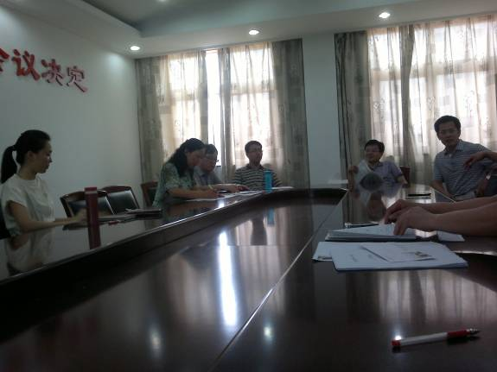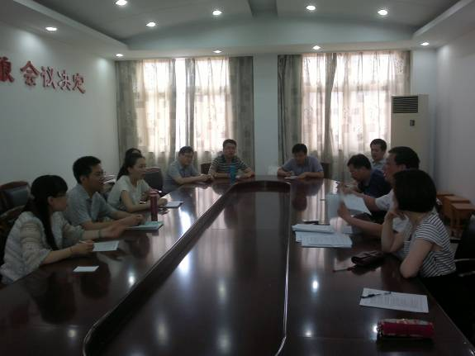
化学组召开学期末教研活动
26日，化学教研组在正衡三楼会议室进行教研活动，俞顺亮老师主持了本次活动。首先，化学组的每个老师分别交流了自己一学期的教学和研究情况，对自己一年来的表现进行了客观的总结，然后俞顺亮老师进行了相关的点评。第二，交流与探讨学案修订的问题，由各年级的两位老师分别负责。第三，交流暑期生活与学习的情况，每一位老师在暑假要积极写论文，提高自己的科研能力。每一位老师要在暑期积极参加暑期大课堂来拓展知识面。同时，也要做几套试卷，提高自己的解题能力。暑期的自由时间是很好的自我提高和充电的时间。教师只有自身多学习，才能带领学生走向更高的知识殿堂。

常州市第一中学2012—2013学年度青年教师基本功竞赛评选结果

评优课
一等奖：都承峰 二等奖：陆 薇
解 题
一等奖：奚小玲 二等奖：都承峰 三等奖：郭云泷、郁 云
微课程、课件设计
一等奖：邓小进 二等奖：都承峰 三等奖：奚小玲
教学设计
一等奖：奚小玲 二等奖：都承峰 三等奖：邓小进、陆 薇
说 课
一等奖：都承峰 二等奖：陆 薇 三等奖：郁 云、郭云泷

